Vente aux enchères

# TP 1 du Module 05 – Les bases du TypeScript

|  |
| --- |
| Avant de démarrer ce TP, il convient d’avoir suivi les vidéos des modules 1 à 5. |

|  |
| --- |
| **Durée estimée** |
| 1 heure à 1 heure 30 |

Énoncé

L’objectif de ce TP est d’écrire les classes et interfaces du diagramme de classes suivant permettant par la suite de mettre en place une application de vente aux enchères.

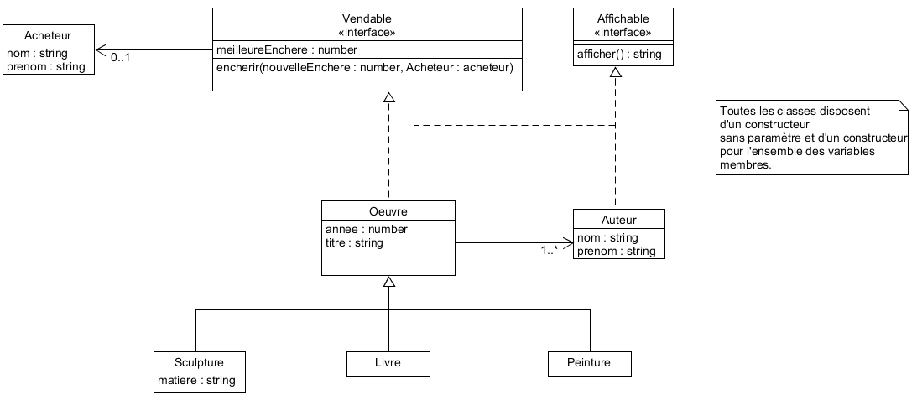

Ecrivez un programme s’exécutant en mode console pour vous assurer du bon fonctionnement des différentes classes.

Solution

Une solution est proposée pour ce TP sous la forme de fichiers HTML, CSS et Javascript disponibles dans les ressources à télécharger.